Název školy | Základní škola Pomezí, okres Svitavy
Autor | Jiří Svoboda
Název materiálu | VY_52_INOVACE_1604_U.r.n.páce
Téma | Určení rovnováhy na páce
Číslo projektu | CZ.1.07/1.4.00/21.3496
Ročník | 7.
Anotace | Formát: Dokument MS Word  Výukový materiál slouží k provedení laboratorní práce na téma "Určení rovnováhy na páce".  Pracovní list umožňuje samostatnou tvořivou, ale i skupinovou práci žáků. Názorným zpracováním motivuje žáky ke splnění laboratorní práce a tím i k procvičení probraného učiva fyziky 7. ročníku.  Poznatky z ověřování: obrazový materiál žákům velmi pomáhá ke správnému provedení práce  Způsob použití: datový projektor a osobní počítač nebo v tištěné podobě - pracovní listy  Zařazení: Základní vzdělávání druhý stupeň » Člověk a příroda - fyzika  Šablona EU peníze školám ZŠ » Šablona V/2
Datum vytvoření | 2. 1. 2012
Datum ověření | 4. 1. 2012


LABORATORNÍ PRÁCE
NÁZEV: Určení rovnováhy na páce
JMÉNO: DATUM:
………………………………………………………………………………………………………………………………………………………………………..
POMŮCKY: stojan s čepem a pákou, sada 100g závaží, siloměr, háčky
PŘÍPRAVA: Zopakuj si pojem páka, síla, rameno síly, moment sil a zapiš si
podmínky pro rovnováhu na páce.

ŘEŠENÍ :
- Sestav si rovnoramennou páku, připrav si siloměr a sadu závaží.
100g závaží působí gravitační silou přibližně 1 N.
- Podle připravené tabulky zavěšuj postupně na levou a pravou stranu páky závaží tak, aby byla v rovnováze, a zaznamenávej údaje do tabulky. Takto postupuj u řádku 1 – 4. U řádku 5 – 6 měř sílu F2 siloměrem.
 | F1 ( N ) | a ( m ) | M1 = F1 . a | F2 ( N ) | b ( m ) | M2 = F2 . b
1. | 1 | 0,08 |  |  | 0,04
2. | 3 | 0,04 |  |  | 0,02
3. | 2 | 0,02 |  | 1
4. | 4 | 0,04 |  | 4
5. | 4 | 0,08 |  |  | 0,16
6. | 1 | 0,12 |  |  | 0,06

- Porovnej momenty sil M₁ a M₂ v třetím a šestém sloupci tabulky. Vyslovené závěry zapiš do závěru.
ZÁVĚR :

OBRÁZEK :
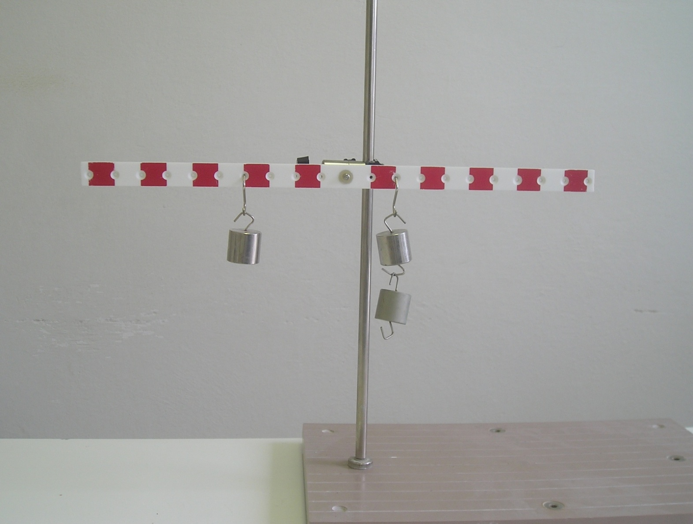

CITACE :
Použité obrazové materiály a fotografie jsou vlastním dílem autora.

